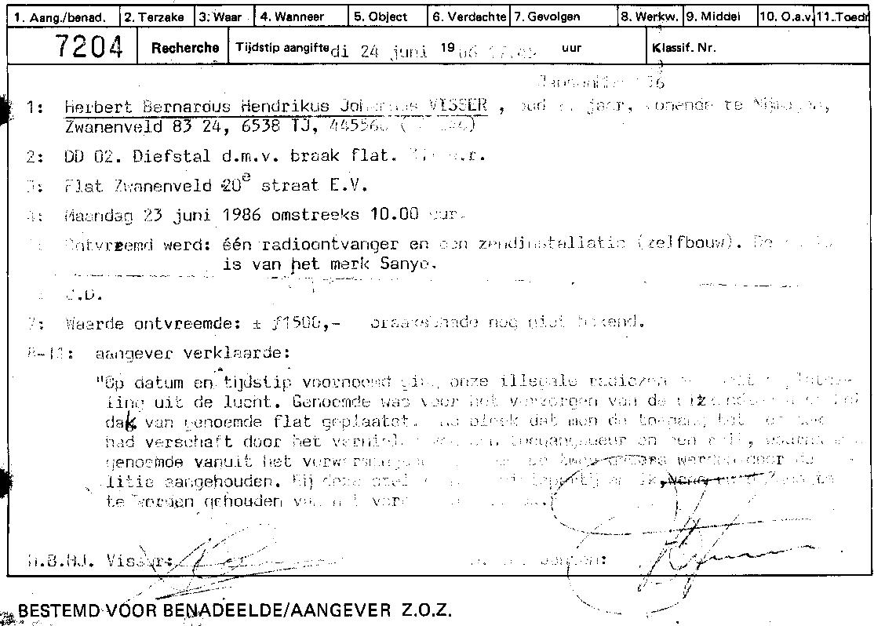

Jansen MMB 256

1: Herbert Bernardus Hendrikus Johannes VISSER, oud 21 jaar, wonende te Nijmegen, Zwanenveld 83 24, 6538 TJ, 445566 (442244)
2: DD 02. Diefstal d.m.v. braak flat 311 s.r.
3: Flat Zwanenveld 20e straat E.V.
4: Maandag 23 juni 1986 omstreeks 10.00 uur
5: ontvreemd werd: één radioontvanger en een zendinstallatie (zelfbouw). De radio is van het merk Sanyo
6: B.D.
7: Waarde ontvreemde: F1500,-- braakschade nog niet bekend.
8-11: aangever verklaarde: “Op datum en tijdstip voornoemd ging onze illegale radiozender “Delta” plotseling uit de lucht. Genoemde was voor het verzorgen van de uitzendingen op het dak van genoemde flat geplaatst. Ons bleek dat men de toegang tot het dak had verschaft door het vernielen van een toegangsdeur en een ruit, waarna men genoemde vanuit het verwarmingshok wegnam. De twee daders werden door de politie aangehouden. Bij deze stel ik mij civielpartij en ik wens op de hoogte te worden gehouden van het verdere onderzoek.

H.B.H.J. Visser M.M.B. Jansen

